9－1在图示系统中，均质杆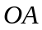、与均质轮的质量均为，杆的长度为，杆的长度为，轮的半径为，轮沿水平面作纯滚动。在图示瞬时，杆的角速度为，求整个系统的动量。
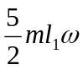，方向水平向左
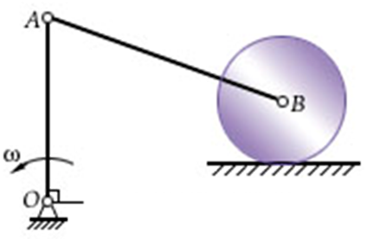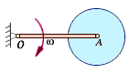
题9－1图 题9－2图
9－2 如图所示，均质圆盘半径为R，质量为m ，不计质量的细杆长，绕轴O转动，角速度为，求下列三种情况下圆盘对固定轴的动量矩：
（a）圆盘固结于杆；
（b）圆盘绕A轴转动，相对于杆OA的角速度为；
（c）圆盘绕A轴转动，相对于杆OA的角速度为。
（a）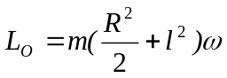；（b）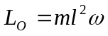；（c）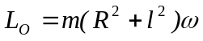
9－3水平圆盘可绕铅直轴转动，如图所示，其对轴的转动惯量为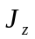。一质量为m的质点，在圆盘上作匀速圆周运动，质点的速度为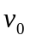，圆的半径为r，圆心到盘中心的距离为。开始运动时，质点在位置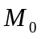，圆盘角速度为零。求圆盘角速度与角间的关系，轴承摩擦不计。

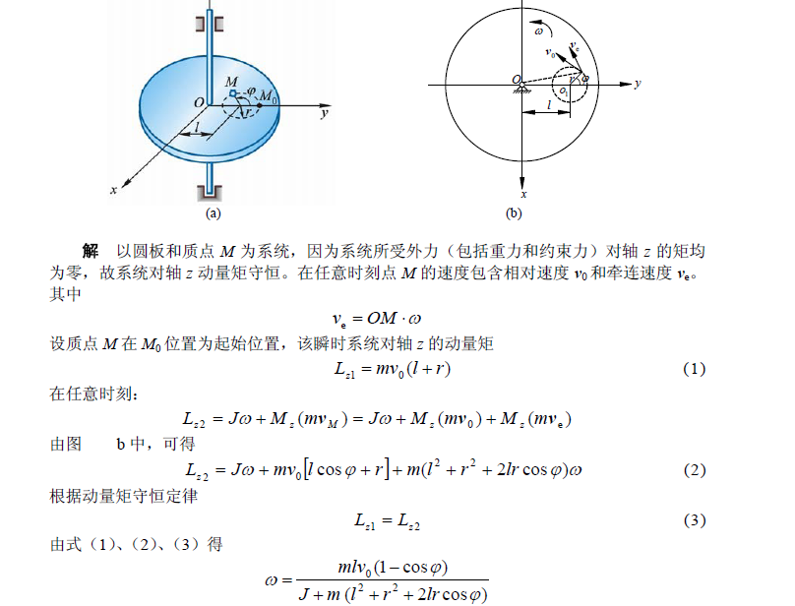

9－4如图所示，质量为m的滑块A，可以在水平光滑槽中运动，具有刚性系数为k的弹簧一端与滑块相连接，另一端固定。杆AB长度为l，质量忽略不计，A端与滑块A铰接，B端装有质量，在铅直平面内可绕点A旋转。设在力偶M作用下转动角速度为常数。求滑块A的运动微分方程。
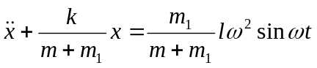

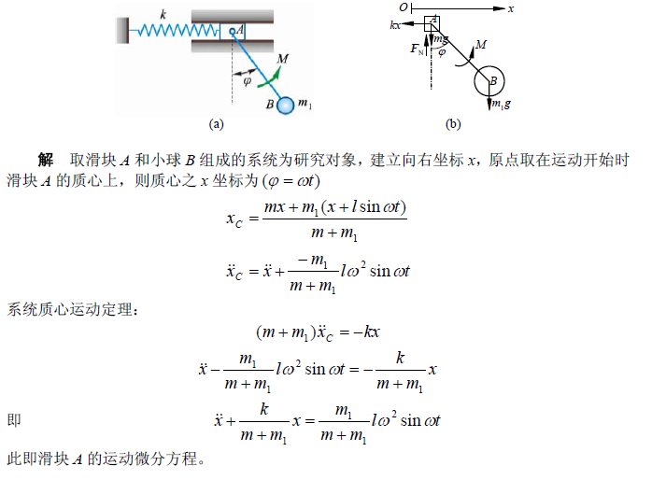
9－5质量为m ，半径为R的均质圆盘，置于质量为M的平板上，沿平板加一常力F。设平板与地面间摩擦系数为f，平板与圆盘间的接触是足够粗糙的，求圆盘中心A点的加速度。
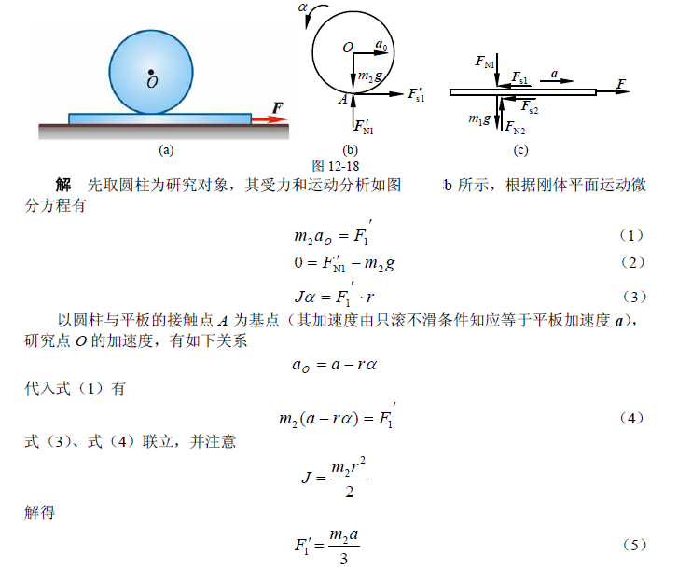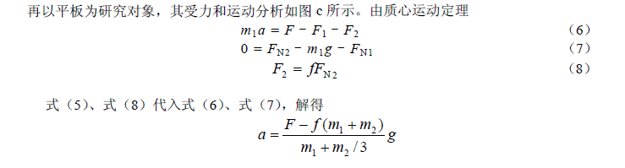

9－6均质实心圆柱体A和薄铁环B的质量均为m，半径都等于r，两者用杆AB铰接，无滑动地沿斜面滚下，斜面与水平面的夹角为，如图所示。如杆的质量忽略不计，求杆AB的加速度和杆的内力。
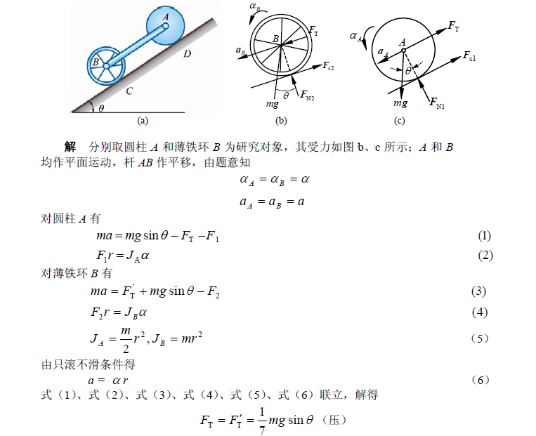
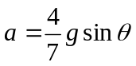；
9－7均质圆柱体A和B的质量均为m，半径为r，一绳缠在绕固定轴O转动的圆柱A上，绳的另一端绕在圆柱B上，如图所示。摩擦不计。求：（1）圆柱体B下落时质心的加速度；（2）若在圆柱体A上作用一逆时针转向，矩为M的力偶，试问在什么条件下圆柱体B的质心加速度将向上。
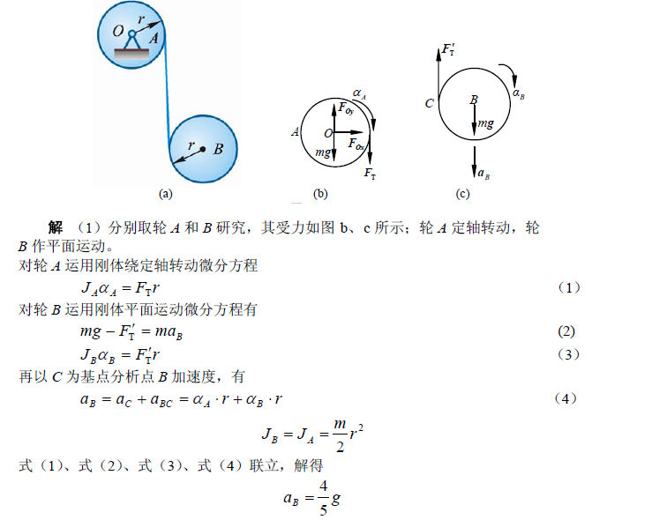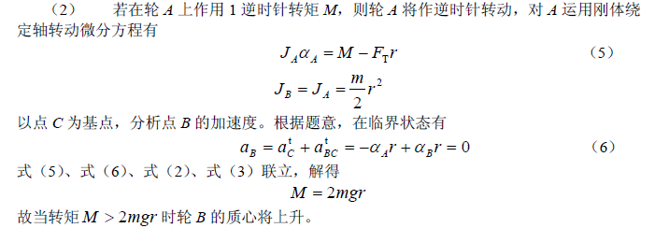
9－8平面机构由两匀质杆AB，BO组成，两杆的质量均为m，长度均为l，在铅垂平面内运动。在杆AB上作用一不变的力偶矩M，从图示位置由静止开始运动。不计摩擦，试求当A即将碰到铰支座O时A端的速度。
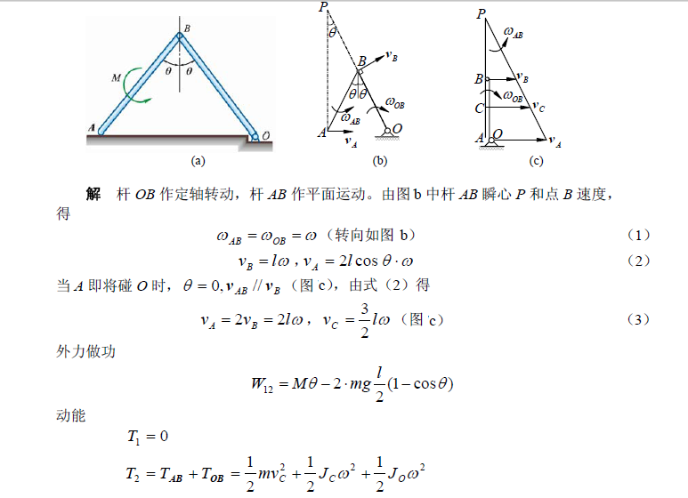
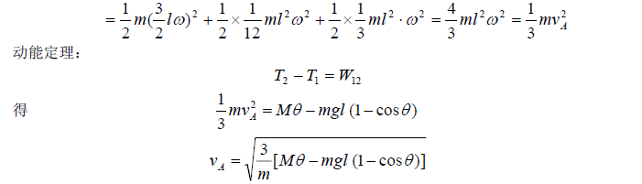

9－9长为l、质量为m的均质杆OA以球铰链O固定，并以等角速度绕铅直线转动，如图所示。如杆与铅直线的夹角为，求杆的动能。
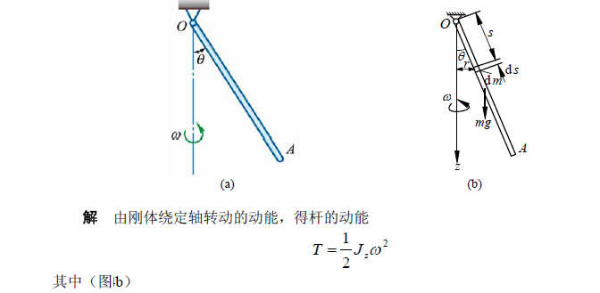
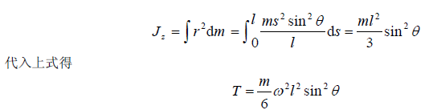

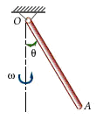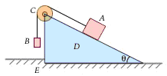
题9－9图 题9－10图
9－10物质量为，沿楔状物D的斜面下降，同时借绕过滑车C的绳使质量为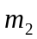的物体B上升，如图所示。斜面与水平成角，滑轮和绳的质量和一切摩擦均略去不计。求楔状物D作用于地板凸出部分E的水平压力。
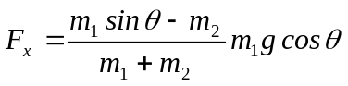
9－11鼓轮重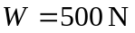，对轮心点的回转半径为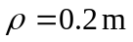，物块重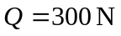，均质圆轮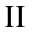半径为，重为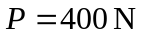，在倾角为的斜面上只滚动不滑动，其中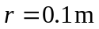，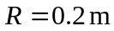，弹簧刚度系数为，绳索不可伸长，定滑轮质量不计。在系统处于静止平衡时，给轮心以初速度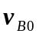，求轮沿斜面向上滚过距离时，轮心的速度v_{B}。
解：轮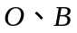作平面运动，物块作平动
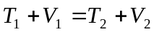 ①
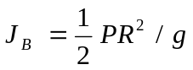
代入已知数据得：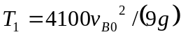
同理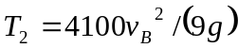
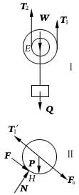
取平衡位置为各物体重力势能的零位置，有：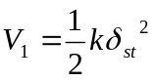
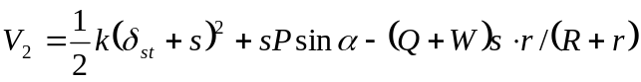
为确定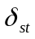，考虑静平衡时，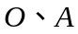及轮，由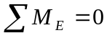，得：
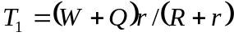
由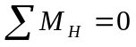，有：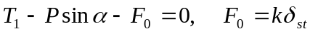
代入①，有
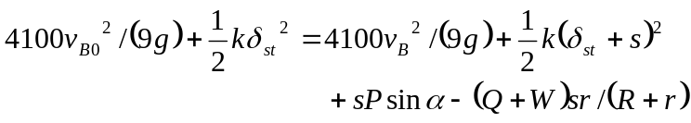
解得：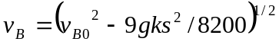

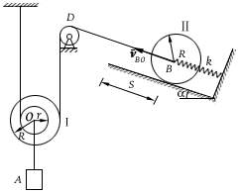
题9－11图
9－12 均质棒AB的质量为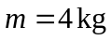，其两端悬挂在两条平行绳上，棒处在水平位置，如图所示。设其中一绳突然断了，试用刚体平面运动方程求此瞬时另一绳的张力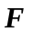。

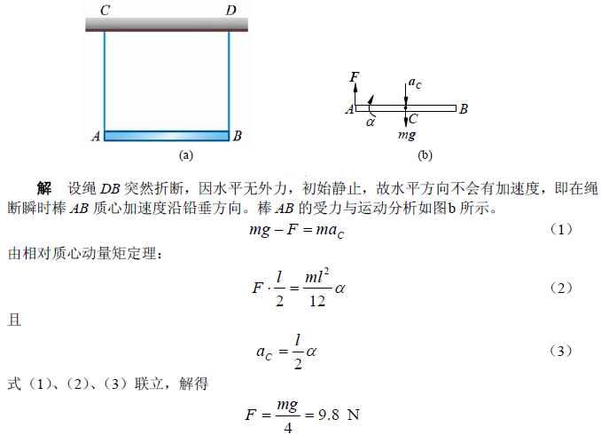
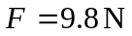
9－13图示机构中，物块A、B的质量均为，两均质圆轮C、D的质量均为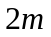，半径均为。C轮铰接于无重悬臂梁CK上，D为动滑轮，梁的长度为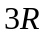，绳与轮间无滑动。系统由静止开始运动，求：（1）A物块上升的加速度；（2）HE段绳的拉力；（3）固定端K处的约束反力。
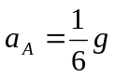；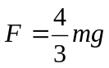；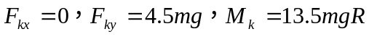
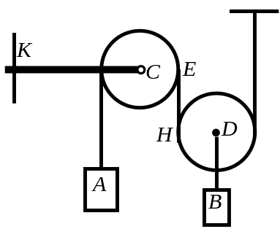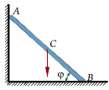
题9－13图 题9－14图

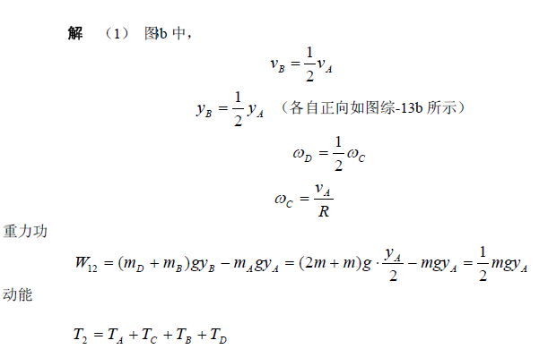
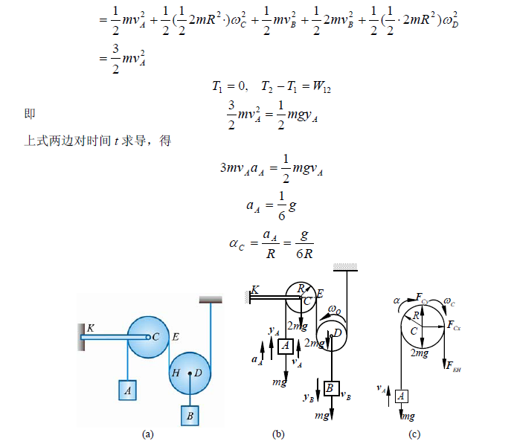

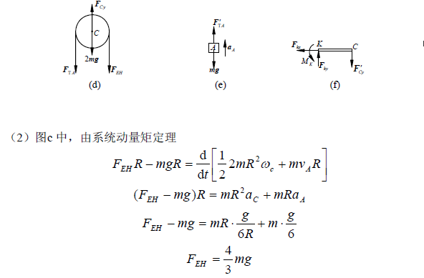
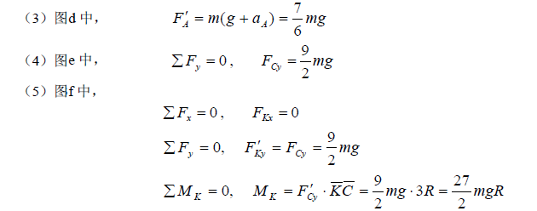
9－14匀质细杆，长为，放在铅直面内与水平面成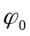角，杆的端靠在光滑的铅直墙上，端放在光滑的水平面上，杆由静止状态在重力作用下倒下。求：（1）杆在任意位置时的角速度和角加速度；（2）当杆的端脱离墙时，杆与水平面所成的角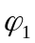多大？
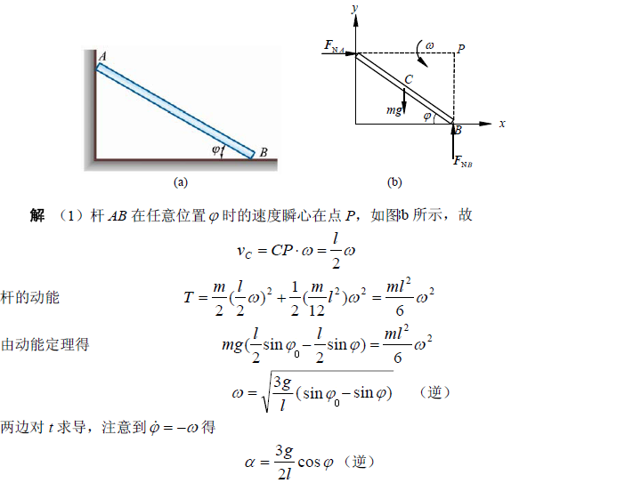
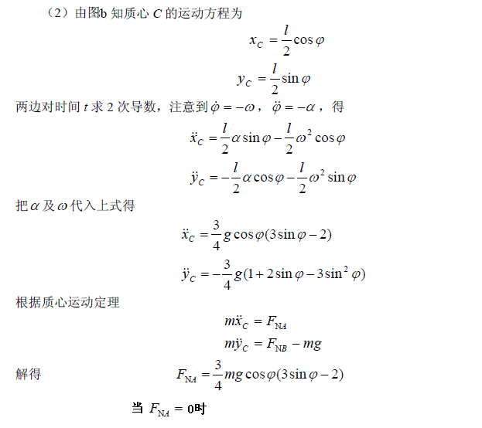
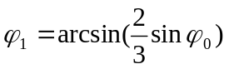

9－15鼓轮重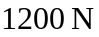，置于水平面上，外半径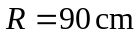，轮轴半径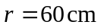，对质心轴的回转半径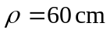。缠绕在轮轴上的软绳水平地连于固定点，缠在外轮上的软绳水平地跨过质量不计的定滑轮，吊一重物，重。鼓轮与水平面之间的动摩擦系数为0.4，求轮心的加速度。
解：分别取轮和重物为研究对象，轮作平面运动，设其角加速度为，轮心加速度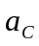，
由题知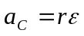，物加速度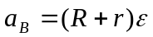
对轮列平面运动微分方程：
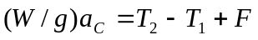 （1）
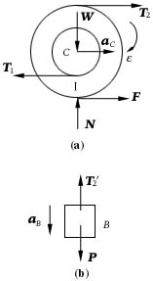
（2）
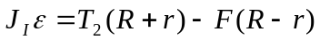
即： （3）
对重物：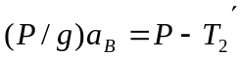，
即：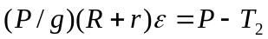 （4）
（2）代入（3）式，有：
（5）
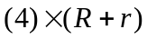： （6）
（5）+（6）：
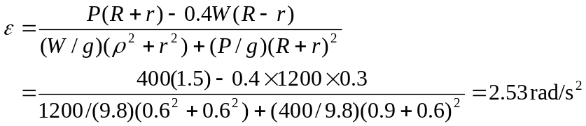

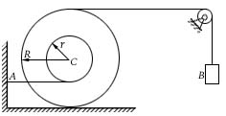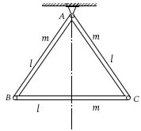
题9－15图 题9－16图
9－16 三根匀质细杆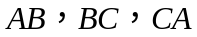的长均为，质量均为，铰接成一等边三角形，在铅垂平面内悬挂在固定铰接支座上。在图示瞬时处的铰链销钉突然脱落，系统由静止进入运动，试求销钉脱落的瞬时，（1）杆的角加速度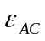；（2）杆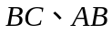的角加速度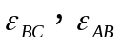。
解：（1）取为研究对象，杆长为，质量为，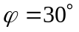
依刚体转动微分方程：
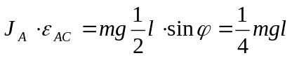
∵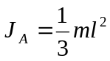 ∴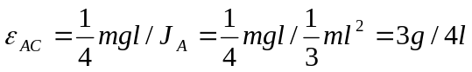 （顺时针）
（2）分别取，为研究对象：
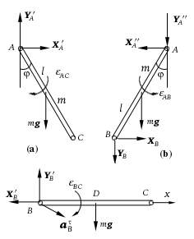
：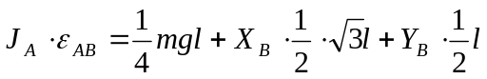 （1）
：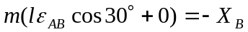 （2）
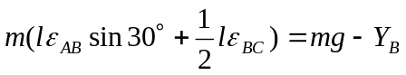 （3）
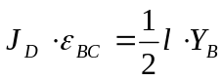 （4）
由（2）得：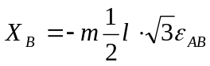 （5）
由（4）得：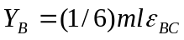 （6）
将（5），（6）式代入（1）式，化简后得：
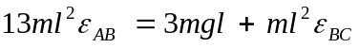 （7）
将（6）式代入（3）式，化简得：
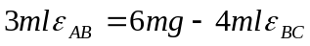 （8）
解（7）与（8）式得：
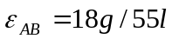（逆时针）
将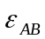值代入（7）解得：
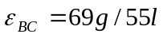（顺时针）

9－17图示匀质细长杆AB，质量为m，长度为l，在铅垂位置由静止释放，借A端的水滑轮沿倾斜角为的轨道滑下。不计摩擦和小滑轮的质量，试求刚释放时点A的加速度。
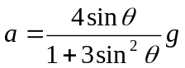

解：图（a），初瞬时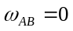，以A为基点，则
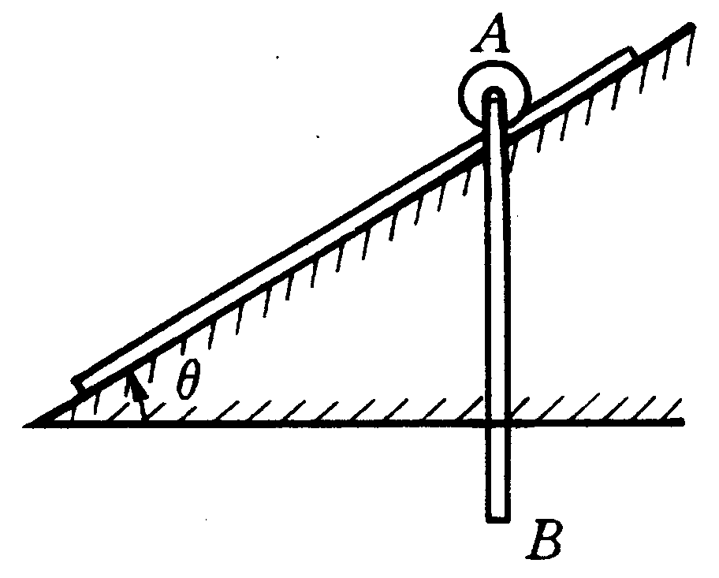
习题9－17图
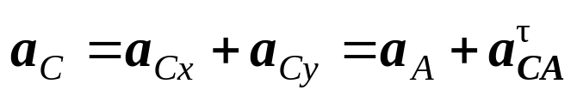
即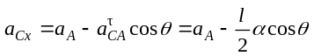 （1）
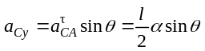 （2）
由平面运动微分方程：
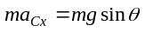
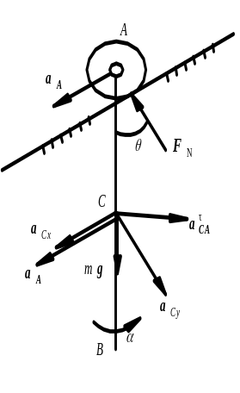
(a)
∴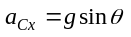 （3）
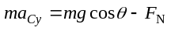 （4）
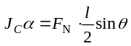
即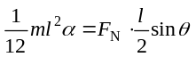 （5）
解（2）、（4）、（5）联立，得 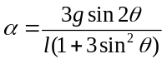 （6）
由（1）、（3），得 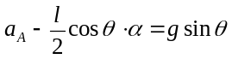
（6）代入，得 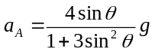
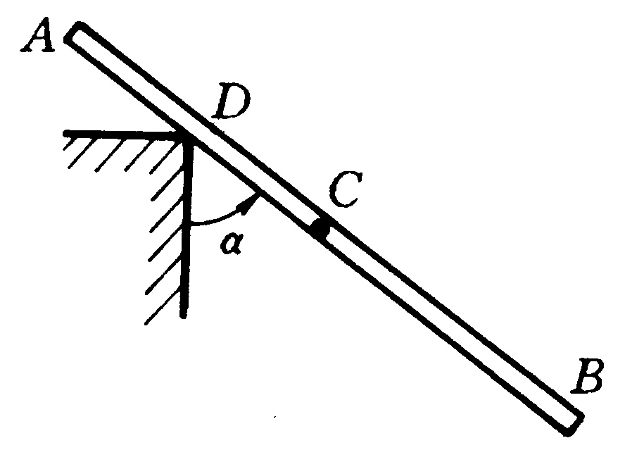
题9－17图 题9－18图
9－18匀质细长杆AB，质量为m，长为l，CD = d，与铅垂墙间的夹角为，D棱是光滑的。在图示位置将杆突然释放，试求刚释放时，质心C的加速度和D处的约束力。
解：初始静止，杆开始运动瞬时，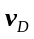必沿支承处切向，即沿AB方向，所以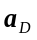此时沿AB方向，如图（a），以D为基点：
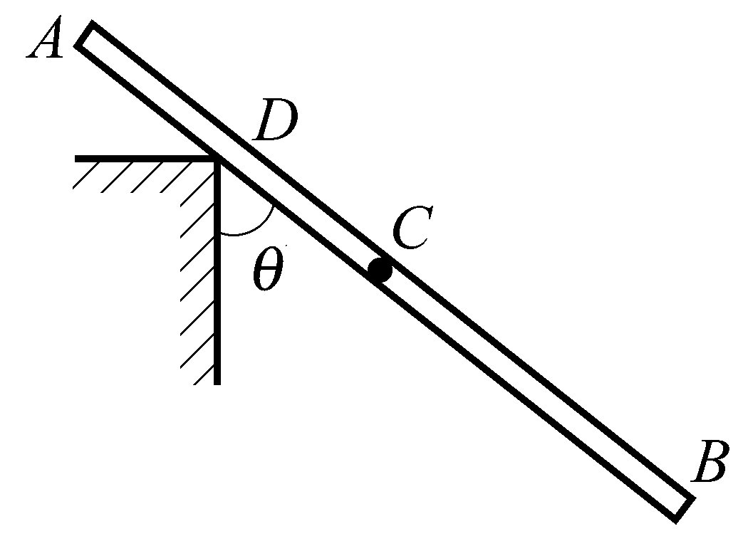
习题9－18图
由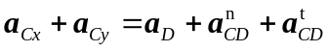
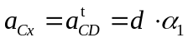 （1）
由AB作平面运动：
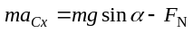 （2）
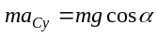 （3）
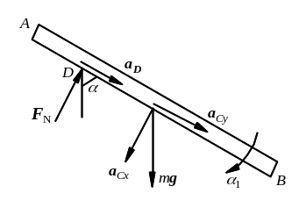
(a)
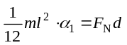 （4）
由（3），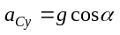
解（1）、（2）、（4）联立
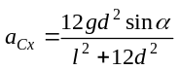
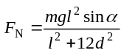

9－19匀质杆AB，质量为m、长为L，两端均以速度v₀下落，且这时杆与铅垂线的夹角为。假设碰撞以后杆将绕A点作定轴转动。试求：（1）碰撞前后的能量损失；（2）B点与水平面即将接触时的速度。
解：动量矩守恒：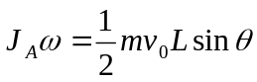
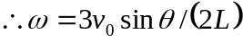
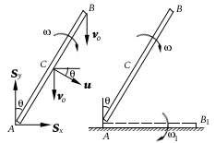
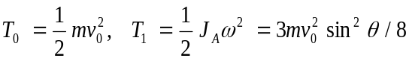
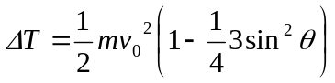
倒下着地时：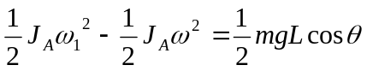
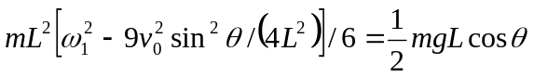
得：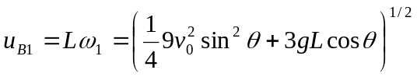

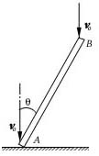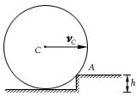
题9－19图 题9－20图
9－20匀质圆柱体的质量m =10kg、半径r =30cm，沿水平轨道以匀速v₀ =2m/s作纯滚动时，碰到高h = 6cm的障碍。设恢复系数e = 0，A处有足够的摩擦力，试求：（1）碰撞结束时圆柱体的角速度；（2）使圆柱能超过障碍的v₀的大小；（3）碰撞时动能的损失；（4）碰撞冲量的水平及竖直分量。
解：由对A点冲量矩守恒：
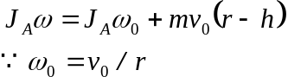
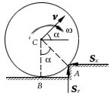
得：
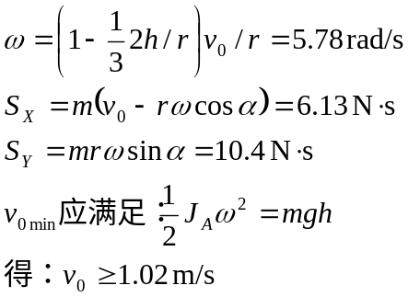

9－21两根相同的均质直杆在B处铰接并铅垂静止地悬挂在铰链C处，如图所示。设每杆长l=1.2m，质量m=4kg。现在下端A处作用一个冲量为I=14N⋅s的水平碰撞力，求碰撞后BC杆的角速度。
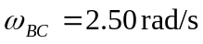（顺时针）
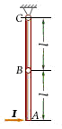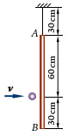
题9－21图 题9－22图
9－22 质量为0.2kg的垒球以水平方向的速度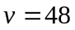km/h打在一质量为2.4kg的匀质木棒上，木棒的一端用细绳悬挂于天花板上。若恢复系数为0.5，求碰撞后棒两端A、B的速度。
